**PROJECT AKHIR DASAR PEMROGRAMAN**

**LAPORAN**

UNTUK MEMENUHI TUGAS AKHIR MATAKULIAH

Yang Dibina oleh Bapak Mulyadi

Oleh :

Kelompok I



**UNIVERSITAS BINA SARANA INFORMATIKA**

**JURUSAN SISTEM INFORMASI**

1. **Pendahuluan**

**1.1 Latar Belakang**

**Python** adalah salah satu bahasa pemrograman dari beberapa bahasa pemrograman seperti Java, C, C++ dan lain - lain. Python merupakan bahasa pemrograman yang freeware atau perangkat bebas dalam arti sebenarnya, tidak ada batasan dalam penyalinannya atau mendistribusikannya. bahasa pemrogaraman python ini menjadi umum digunakan untuk kalangan engineer seluruh dunia dalam pembuatan perangkat lunaknya.

Project ini kami beri judul **“DIAMOND GAME STORE MURAH NAMPOL”**. singkatnya, dalam project kali ini kami membuat project pembelian diamond Game Murah Nampol agar para pemain game bisa membeli diamond game dengan mudah, dengan harga yang nampol murahnya dan kami juga menggunakan laporan data untuk memudahkan admin mengumpulkan data base pembelian.

**1.2**    **Tujuan dan Manfaat**

Disini kami mencoba membuat program yang mana ini ditunjukkan untuk para pemain game online. Di project ini, pembeli bisa memilih jenis game yang ingin di isi diamond dengan mengetahui harga dan jumlah diamond yang ingin di beli dengan cara yang simple dan mudah dengan harga yang nampol murah nya.

Tujuan dalam membuat project akhir ini adalah untuk memenuhi tugas project UAS “Dasar Pemrograman” pada semester satu jurusan “Sistem Informasi Universitas Bina Sarana Informatika Kampus BSD”.

**1.3**    **Definisi Python**

**Python** adalah bahasa pemrograman tujuan umum yang di tafsirkan, tingkat tinggi. Dibuat oleh Guido Van Rossum dan pertama kali dirilis pada tahun 1991. Filosofi desain Python menekankan keterbacaan kode dengan penggunaan spasi putih yang signifikan.

Kontruksi bahasanya dan pendekatan berorientasi objek bertujuan untuk membantu pemrogram menulis kode yang jelas dan logis untuk proyek skala kecil dan besar.

1. **Pembahasan**

Sistem informasi penjualan itu cangkupannya sangat luas.karna itu kami membatasi hal yang akan di bahas dalam kesempatan kali ini adapun ruang lingkup masalah yang di bahas adalah Sistem Informasi Program Penjualan Diamond Game Store Murah Nampol Adalah Sebagai Berikut:

1. Membuat Daftar Game

2. Membuat Daftar Diamond Dan Harga nya

3. Membuat Pencatatan Transaksi Pembelian Dan Penjualan Diamond.

Analis kebutuhan dalam program pembelian diamond game para pembeli dapat memilih diamond sesuai game yang ingin di isi diamond sesuai daftar jumlah diamond di dalam program contohnya seperti daftar game, melihat jumlah diamond dan harganya dengan menginput kode sesuai pilihan calon pembeli.

1. **Penutup**
   1. Kesimpulan :

Program diamond game store murah nampol dapat membantu sebagai media mempermudah dan mencatat, serta mengolah informasi data pembelian, baik informasi tentang jenis game, jenis diamond dan harganya yang ada di daftar list tersebut. Program diamond game store murah nampol diharapkan mampu memberikan kemudahan dan kenyamanan kepada para gamers/pembeli dalam mendapatkan informasi mengenai jenis game dan diamond yang disediakan

* 1. Saran :

Pembuatan makalah ini sangat jauh dari kesempurnaan, karena keterbatasan sumber yang kami peroleh. Sehingga isi dari makalah ini masih bersifat umum, oleh karena itu kami harapkan agar pembaca bisa mecari sumber yang lain guna membandingkan dengan pembahasan yang kami buat, guna mengoreksi bila terjadi kelasahan dalam pembuatan makalah ini.

**LAMPIRAN I**

FLOWCHART

**m**

Login

togel

Pembelian Selanjutnya

-Cetak Struk :

- Berapa Diamond :

- Harga :

Admin

Member

2

- Cetak Laporan Keuangan

- Logout

Pemilihan Voucher

- ID Game :

- Diamond :

- Pembayaran :

1

Cetak Laporan Keuangan

n

y

Finish

togel

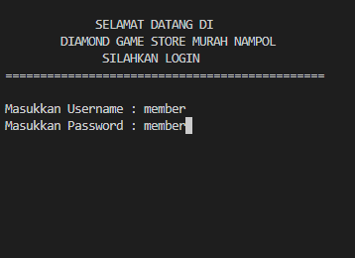

Gambar 1.1 (login form)

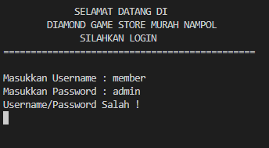

Gambar 1.2 (Login Salah)

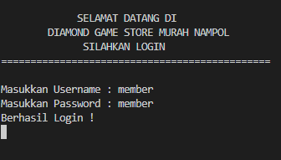

Gambar 1.3 (Login Benar)

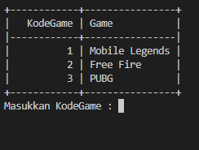

Gambar 2.1 (Member Area/Pilih Voucher Game)

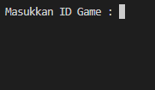

Gambar 2.2 (Member Area/Input ID Game)

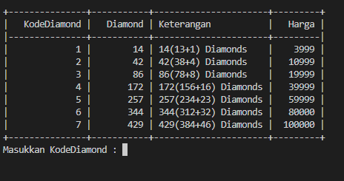

Gambar 2.3 (Member Area/Input Kode Diamond)

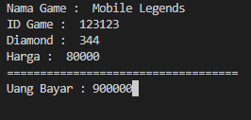

Gambar 2.4 (Member Area/Input Uang Bayar)

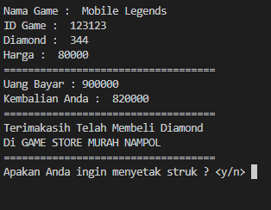

Gambar 2.5 (Member Area/Input y/n Cetak Struk)

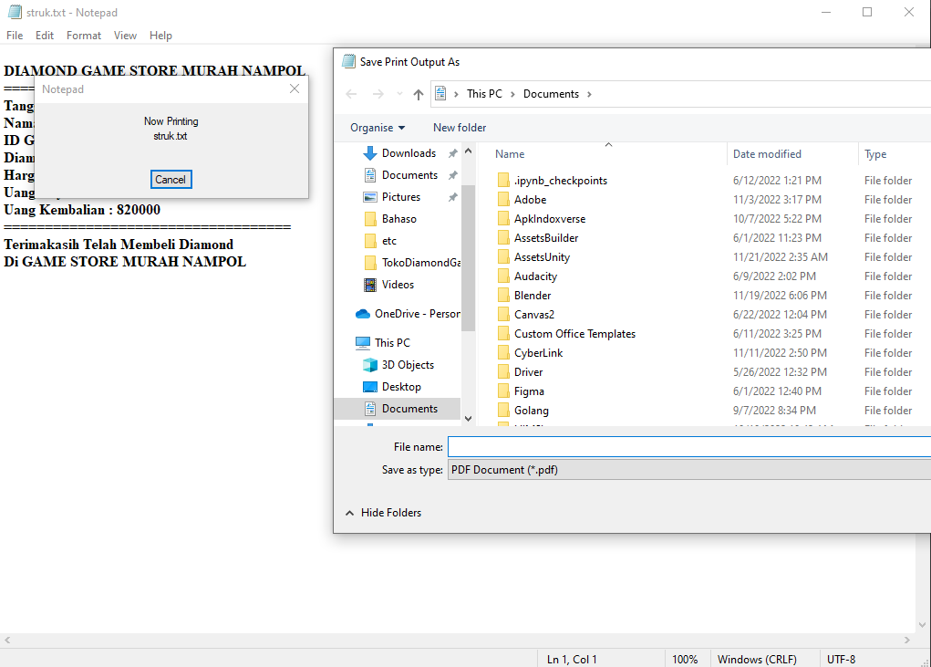

Gambar 2.6 (Member Area/Proses Cetak Struk)

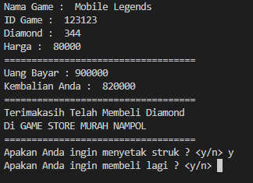

Gambar 2.6 (Member Area/Anda Ingin Member Lagi?)

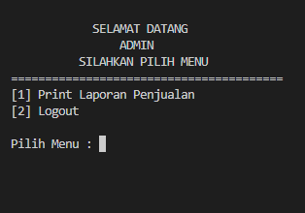

Gambar 3.1 (Admin Area/Menu Admin)

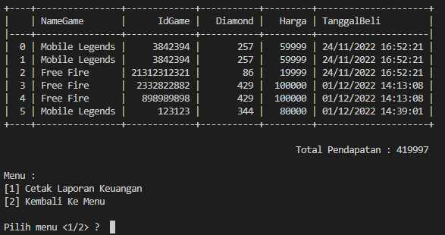

Gambar 4.1 (Admin Area/Laporan Keuangan & Menu Cetak Laporan)

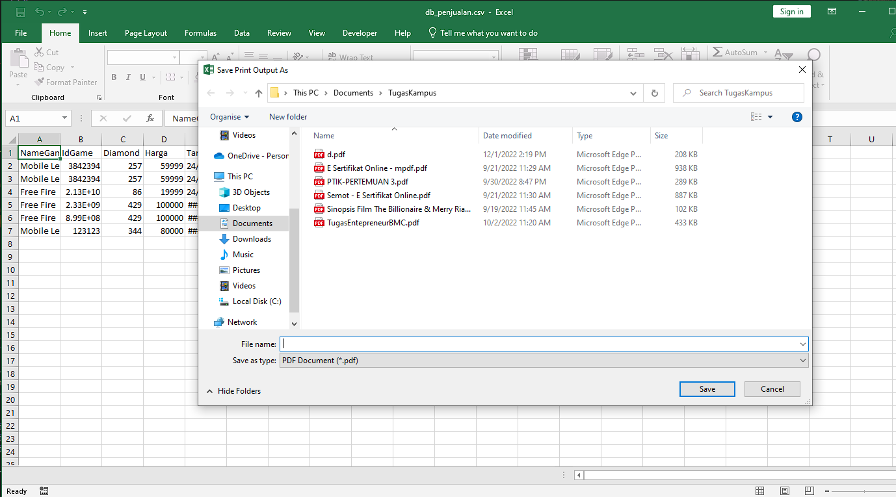

Gambar 4.2 (Admin Area/Proses Cetak Laporan Keuangan)